☆クイズ☆

「オス・メスのちがい」

のは、たちをよくることで、いろんなことをんでいます。

をしていないか？なのか？

なんかもわかります！

みんなもをよくて、

いろんなことをしてみよう！

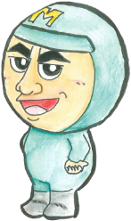

ベテラン

マルヤマン

|  |  |  |  |
| --- | --- | --- | --- |
|  | | | |
|  |  |  |  |

１　オナガドリからです！

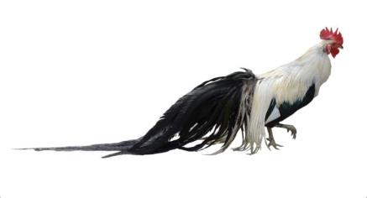

オス・メス

（わかったら○をつけてね！）

オスのとくちょう

メスのとくちょう

2　オランウータンからです！

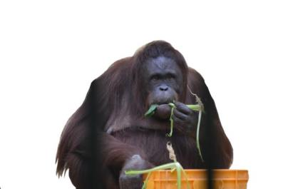

オス・メス

（わかったら○をつけてね！）

オスのとくちょう

メスのとくちょう

３　エゾシカからです！

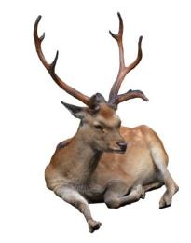

オスのとくちょう

メスのとくちょう

オス・メス

（わかったら○をつけてね！）

４　カンガルーからです！

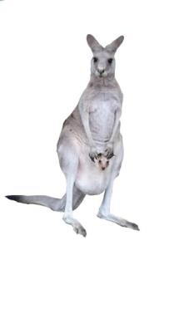

オスのとくちょう

メスのとくちょう

オス・メス

（わかったら○をつけてね！）

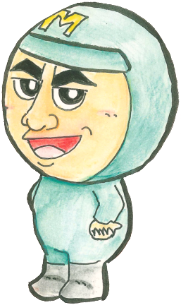

みんながいついたことをいてみよう！

オナガドリのオスとメスのちがいは、なんだったかな？

オランウータンのオスとメスのちがいは、なんだったかな？

エゾシカのオスとメスのちがいは、なんだったかな？

カンガルーのオスとメスのちがいは、なんだったかな？

オスとメスで、ちがいのあるは

にもいるから、よ～くしてみてね！